TELEKOMUNIKACIJE
Telekomunikacije su odašiljanje, prijenos i prijam zvukova, teksta, govora, slika ili drugih poruka između dva ili više udaljenih korisnika putem žičnih, radijskih, optičkih ili drugih elektromagnetskih sustava.
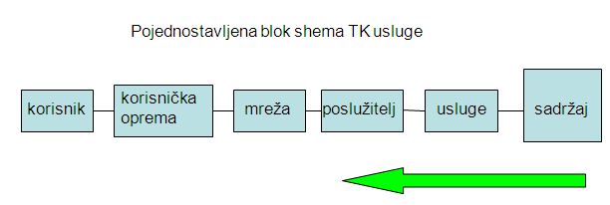

FREKVENCIJA, PERIOD, AMPLITUDA
Periodička funkcija je funkcija koja se tijekom vremena ponavlja u jednakim vremenskim intervalima koji se zovu period funkcije.
Period je vrijeme trajanja osnovnog valnog oblika periodičke funkcije (slovna oznaka: T, mjerna jedinica: sekunda).
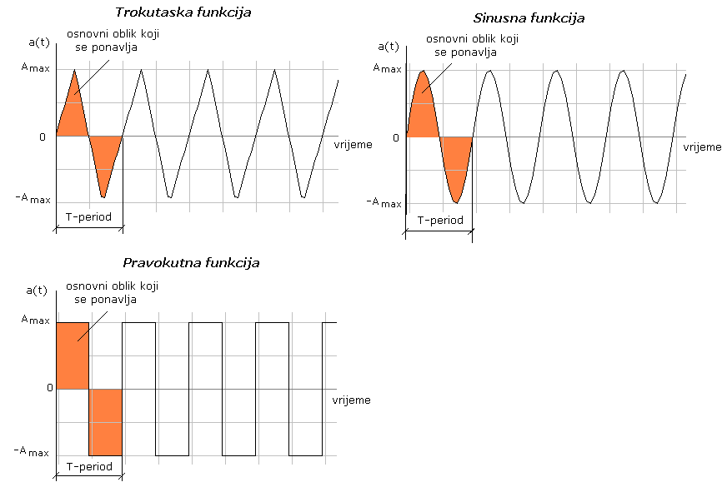
Frekvencija je broj perioda u jednoj sekundi (slovna oznaka: f, mjerna jedinica: Hz-herc).
Frekvencija i period su obrnuto proporcionalne veličine, što znači što je veća frekvencija manji je period neke funkcije.
$$f=\frac{1}{T} T=\frac{1}{f}$$
Amplituda je maksimalna vrijednost funkcije (napona, struje, zvučnog tlaka…).
Na slikama je označena kao A_{max}.
Za prijenos na daljinu informacije se pretvaraju u električni signal koji se prenosi nekim medijem u obliku elektromagnetskih valova (EM valova). EM valovi imaju valnu duljinu i šire se kroz medij brzinom v. Valna duljina λ odgovara putu kojeg val prijeđe za vrijeme jednog perioda. Brzina vala ovisi o sredstvu kroz koje se EM val širi. U vakuumu odnosno zraku jednaka je brzini svjetlosti (c = 300 000 km/s).
Valna duljina i frekvencija su obrnuto proporcionalne veličine, što znači što je veća frekvencija valna duljina je manja i obratno.
$$λ=v∙T=\frac{v}{f}$$
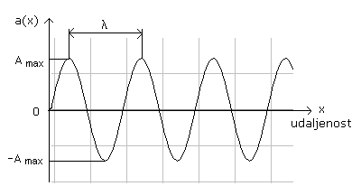

Razlika između niskofrekventnog i visokofrekventnog signala
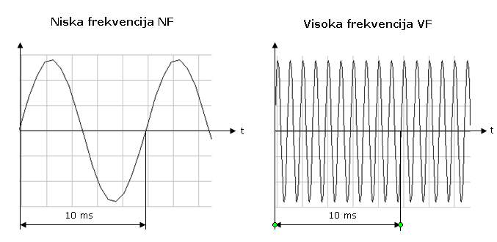
Na gornjoj slici prikazana su dva signala različite frekvencije.
Duljina trajanja jednog titraja prvog signala tj. njegov period je 10 ms (0.01 s) pa mu frekvencija iznosi:
$$f_{1}=\frac{1}{T_{1}}=\frac{1}{0.01 s}=100 Hz$$
U vremenu od 10 ms drugi signal napravi 10 punih titraja pa je njegov period 10 puta manji od period prvog signala.
$$T_{2}=\frac{T_{1}}{10}=\frac{10 ms}{10}=1 ms=0.001 s$$
Dakle, frekvencija drugog signala iznosi:
$$f_{2}=\frac{1}{T_{2}}=\frac{1}{0.001 s}=1000 Hz$$
Drugi signal ima 10 puta veću frekvenciju od prvog što vizualno doživljavamo kao gušći signal.
Za prvi signal kažemo da je niskofrekventan (NF), a za drugi da je visokofrekventan (VF).

POJMOVI: INFORMACIJA, ZNAK, POJAM, PODATAK, KOMUNIKACIJA

Informacija je skup podataka, pojmova ili znakova koji primaocu smanjuje ili uklanja neizvjesnost i neodređenost, te mu omogućava izbor između vjerojatnih događaja i poduzimanje određene radnje.
Informacija su izabrani, određeni i organizirani podaci prema zahtjevima i potrebama korisnika.
Sinonim za informacija – vijest, poruka
Poruka je fizikalna manifestacija informacije, a sastavljena je od znakova (npr. niz slova tj. riječi i rečenice).
Da bi poruka predstavljala informaciju mora biti ispravna, smislena i razumljiva.
Znak je element jednog dogovorno usvojenog konačnog skupa međusobno različitih informacijskih elemenata. Takav skup se naziva skupom znakova. Znakovi mogu biti slova, brojke ili drugi simboli.
Primjeri:
$$Z_{međunarodna abeceda}→26 znakova$$
$$Z_{naša abeceda}→27 znakova, složena slova DŽ, LJ, NJ nisu posebni znakovi$$
$$Z_{dekadski brojevi}=\left\{0, 1, 2, 3, 4, 5, 6,7,8,9\right\}$$
$$Z_{binarni brojevi}=\left\{0,1\right\}$$
$Z_{apstraktni znakovi}=\left\{+,-,.,:,?,!,/,"…\right\}$ itd.

Pojam je skup znakova povezanih u cjelinu koja ima određeno značenje.
Primjer:
ĆAUK – slova A, Ć, K i U povezana su u cjelinu koja nema nikakvo značenje. Što je ćauk?
Međutim, ta ista slova povezana na drugi način kao KUĆA imaju dobro poznato značenje iako ima bezbroj kuća različitog izgleda. KUĆA je dakle pojam i svi znamo što je kuća.

Podaci su bilo koji oblik informacije predstavljene znakovima ili neprekinutim funkcijama.
Komunikacija je prijenos informacija tj. razmjena informacija između najmanje dvaju sustava od kojih je jadan izvor informacija (davalac), a drugi odredište informacija (primalac).
Sudionici u komunikaciji: čovjek – čovjek
čovjek - stroj
stroj – stroj.
Komunikacijski sustav sadrži skup uređaja i medij koji omogućava prijenos signala koji u sebi sadrži informaciju.
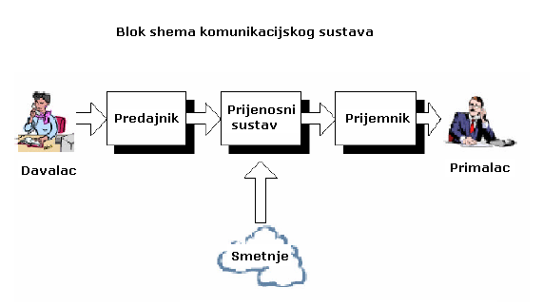

VRSTE INFORMACIJA
Vrste informacija i pripadajuće komunikacije:
- ZVUK (govor, glazba) – Audiokomunikacije ili prijenos zvuka
- SLIKA (pokretna, nepokretna) – Videokomunikacije ili prijenos slike
- PODACI - Prijenos podataka
- znakovi (slova, brojke, interpukcijski znakovi…)
- ostali podaci (optički, tonski i dr. signali)

PRIJENOS INFORMACIJA

Informacija se u telekomunikacijama nikad ne prenosi u svom izvornom obliku već se pretvara u električni signal koji se obrađuje i prenosi kao elektromagnetski signal različitim medijima (bakrenim žicama, optičkim vlaknima ili zrakom).

Komunikacijski sustav prema smjeru prijenosa informacija može biti:

dvosmjeran jednosmjeran
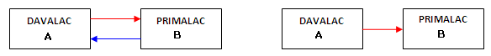
- Prijenos informacije od A prema B - Prijenos informacija samo od A prema B
i od B prema A Primjer: televizija
- Primjer: telefonski razgovor

Komunikacijski sustav prema broju žica može biti:

- jednožičan
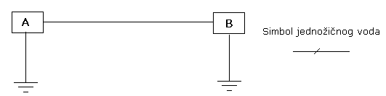
U ovoj vezi povratni vodič je zemlja.
- dvožičan
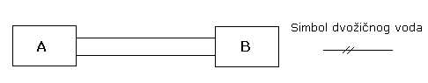
U ovoj vezi žice se koriste za oba smjera prijenosa. Da bi A i B mogli istodobno izmjenjivati informacije mora postojati kriterij razdvajanja smjerova prijenosa (frekvencija, vrijeme…)
- četverožičan
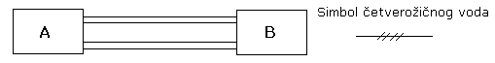
U ovoj vezi par žica se koristi za jedan smjer prijenosa (od A prema B), a drugi par žica za drugi smjer prijenosa (od B prema A)

Komunikacijski sustav prema načinu rada može biti:

- simpleks (simplex)
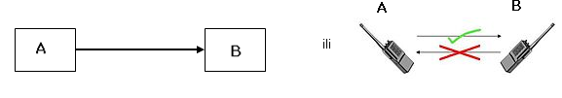
A samo šalje, a B samo prima informacije (jednosmjerni prijenos).
Primjeri: televizija, radio, megafon
Usporedba: jednosmjerna ulica
- poludupleks (half duplex)
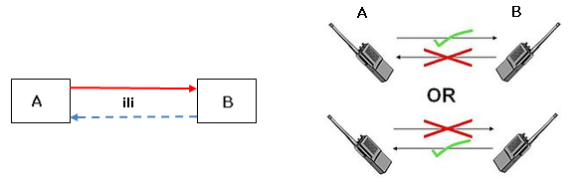
A i B mogu komunicirati jedan sa drugim (dvosmjerna veza), ali ne istodobno. Dok B prima informaciju mora čekati dok njen prijenos završi da bi mogao odgovoriti.
Primjer: voki-toki; da bi A mogao razgovarati s B, pritisne dugme za govor koje uključi predajnik, ali isključi prijemnik tako da ne može čuti B. Da bi čuo B, A mora pustiti dugme za govor. Time isključi predajnik, a uključi prijemnik. Oba smjera prijenosa koriste istu frekvenciju jer se ne realiziraju u isto vrijeme.
Usporedba: Dvosmjerna ulica s dva prometna traka. Na jednom traku su radovi pa se promet regulira semaforom. Automobili voze slobodnim trakom u oba smjera ali ne u isto vrijeme.

- puni dupleks (full dupleks)
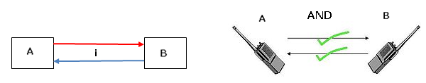
A i B mogu razmjenjivati informacije istodobno (dvosmjeran prijenos)
Primjeri: fiksni telefon, mobilni telefon, ADSL…
Mobilni telefoni koriste zrak kao prijenosni medij. Da bi se mogao ostvariti ostvariti razgovor smjerovi prijenosa razlikuju se po frekvenciji.
Usporedba: dvosmjerna ulica sa dva prometna traka, po jedan trak za svaki smjer

ZVUK
Akustika je znanost o zvuku i sluhu. Proučava izvore zvuka, širenje i prijem zvuka.
Naziv dolazi od grčkih riječi akuo – čujem i akustos – slušam.
Elektroakustika je područje elektrotehnike koje istražuje pretvorbu zvuka u električne signale i obratno (bavi se čujnim zvukom).
ELEKTROAKUSTIKA
FIZIKALNA ILI OBJEKTIVNA AKUSTIKA (fizika zvuka)
PSIHOAKUSTIKA ILI SUBJEKTIVNA AKUSTIKA
(subjektivni osjet i doživljaj zvuka)

IZVORI ZVUKA, ZVUK, ŠIRENJE ZVUKA, VRSTE ZVUKA
Zvuk je mehaničko titranje čestica tvari oko ravnotežnog položaja. Dakle u vakuumu kao praznom prostoru zvuk se ne može širiti.
Izvori zvuka su tijela koja titraju u elastičnom sredstvu npr. zraku.
Titranje čestica zraka osjeća se kao zvuk, a nastaje promjenom tlaka zraka oko konstantne vrijednosti atmosferskog tlaka (p₀ = 101 352 Pa = 1, 01352 bara). Do promjene tlaka zraka dolazi zbog naizmjeničnog zgušnjavanja i razrjeđivanja čestica zraka prilikom titranja nekog tijela u zraku. Kad se zrak širi, molekule se razmiču (razrjeđivanje) i tlak zraka je manji od normalnog. Kad se zrak sabije, molekule se stisnu jedna uz drugu (zgušnjavanje) i tlak zraka je veći od normalnog.
Vrste zvuka:
- Čisti ton
- zvuk samo jedne frekvencije
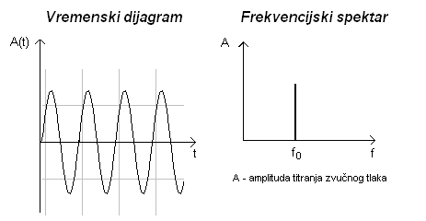
- Složeni ton
- periodično neharmonično titranje
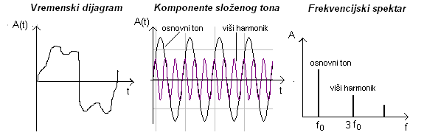
- Šum
- nepravilno neperiodično titranje bez stalnih frekvencija i amplituda
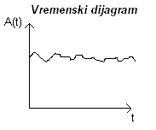
- Tranzijentne zvučne pojave
- nagli, kratkotrajni i jednokratni zvuk (npr. pucanj)

Širenje zvuka
Zvuk se širi kroz sredstvo kao val pa za njega vrijede isti zakoni kao i za ostale valove. Zvuk se reflektira od akustički tvrdih površina, lomi se pri prijelazu iz jednog u drugo sredstvo (pritom mijenja brzinu; u akustički tvrđem sredstvu zvuk ima veću brzinu), širi se iza prepreka (ogib ili difrakcija), djelomično se apsorbira pri prolazu kroz neko sredstvo ili širenjem preko neke površine. Poznat je i Dopplerov efekt za zvuk: ako se izvor zvuka približava slušatelju ovaj ga doživljava kao zvuk više frekvencije, a ako se udaljava od slušatelja ovaj ga doživljava kao zvuk niže frekvencije.

VELIČINE ZVUKA U OBJEKTIVNOJ AKUSTICI
Objektivni parametri zvuka:
- Brzina širenja zvuka v (m/s)
- Frekvencija f (Hz) odnosno valna duljina λ (m)
- Zvučni tlak p (Pa)
- Valni otpor sredstva Z (Ns/m³)
- Jakost (intenzitet) zvuka I (W/m²)
- Akustička snaga P (W)
- Titrajna brzina čestica sredstva v (m/s)
Zvuk je val. Odnos između njegove valne duljine λ, frekvencije f, perioda T i brzine v, dat je slijedećim relacijama:
$$λ=v∙T=\frac{v}{f}$$
Kako se kroz neko sredstvo vuk širi konstantnom brzinom, iz ove jednadžbe proizlazi da zvuk veće frekvencije ima manju valnu duljinu.
Brzina zvuka u nekim sredstvima:
_sredstvo__________________brzina_zvuka_(m/s)_
guma 54
zrak (0 °C) 334
zrak ( 20 °C, 101 352 Pa) 343
zrak (100 °C) 363
drvo (hrast) 3850
voda 1441
željezo, staklo 5000

Zvučni tlak je izmjenični tlak koji osjećamo kao zvuk.
Zvučni tlak
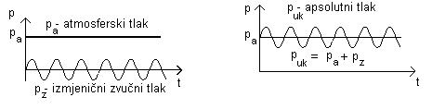
Najniži zvučni tlak koji ljudsko uho još može čuti: 2·10⁻⁵ Pa (Pa = N/m²).
Zvučni tlak koji izaziva bol u uhu: 20 Pa.
Jakost zvuka je količina akustičke energije koja u jedinici vremena prođe jedinicom površine okomite na smjer širenja ravnog zvučnog vala, a proporcionalna je kvadratu zvučnog tlaka. To znači da 2 puta veći zvučni tlak izaziva 4 (2²) puta veću jakost zvuka.
$$I\sim p^{2}$$

Akustička snaga je produkt jakosti zvuka i površine kroz koju zvuk prolazi.
Akustičke snage nekih izvora zvuka
izvor akustička snaga
normalni govor 7 ·10⁻⁶ – 10⁻⁵ W
ljudski glas (max.) 2 ·10⁻³ – 10⁻² W
automobilska sirena 5 W
veliki zvučnik 100 W
mlazni avion 10⁵ W=100 000 W
_________________________________________

ODNOSI NEKIH VELIČINA OBJEKTIVNE AKUSTIKE
Razina je logaritam omjera dviju istovrsnih fizikalnih veličina u svrhu njihovog uspoređivanja. Pri tom apsolutne vrijednosti tih veličina nisu bitne. Razina se izražava u decibelima (dB)
Kako mladi čovjek zdravog sluha može zamijetiti zvuk jakosti 10⁻¹² W/m² ova jakost zvuka uzeta je kao referentna jakost zvuka. Zvuk ove jakosti proizvodi zvučni tlak od 20 µPa (20∙10⁻⁶ Pa) pa se ovaj tlak uzima za referentni zvučni tlak.
referentna jakost zvuka: I₀=10⁻¹² W/m²
referentni zvučni tlak: p₀=20 µPa (20∙10⁻⁶ Pa)
Referentna jakost zvuka i referentni zvučni tlak određuju prag čujnosti kao reakciju uha na najslabiji zvuk koji se može čuti. Ostale zvukove po jakosti i tlaku uspoređujemo sa zvukom praga čujnosti.
Razina jakosti zvuka (intensity level, IL) u dB (decibelima) je logaritam omjera jakosti nekog zvuka i jakosti zvuka praga čujnosti)
$$IL=10∙log\frac{I}{I_{0}} \left[dB\right]$$
Razina zvučnog tlaka (sound pressure level; SPL) u dB je logaritam omjera tlaka nekog zvuka i tlaka zvuka praga čujnosti.
$$SPL=20∙log\frac{p}{p_{0}} \left[dB\right]$$
Logaritamski omjeri jakosti i tlaka zvučnog vala:
p / p₀ | 20 log(p / p₀) | I / I₀ | 10 log(I / I₀)
1 | 0 dB | 1 | 0 dB
2 | 6 dB | 4 | 6 dB
4 | 12 dB | 16 | 12 dB
8 | 18 dB | 64 | 18 dB
10 | 20 dB | 100 | 20 dB
16 | 24 dB | 256 | 24 dB
100 | 40 dB | 10000=10⁴ | 40 dB

Iz gornje tablice je vidljivo da svako dvostruko povećanje tlaka izaziva porast razine tlaka za 6 dB. Kako je jakost zvuka proporcionalna kvadratu tlaka, dvostrukom porastu tlaka odgovara četverostruki porast jakosti zvuka, ali razina jakosti zvuka u dB je jednaka razini tlaka zvuka.
Isto tako je vidljivo da je za prag čujnosti razina jakosti i tlaka zvuka 0 dB.
Razina jakosti zvuka
I/I₀ | IL=10∙log(I/I₀)
10⁰=1 | 0 dB
10¹=10 | 10 dB
10²=100 | 20 dB
10³=1000 | 30 dB
10⁴=10000 | 40 dB
10⁵=100000 | 50 dB
10⁶=1000000 | 60 dB
Iz gornje tablice je vidljivo da svako povećanje jakosti zvuka 10 puta izaziva povećanje razine jakosti za 10 dB.
Primjetiti: IL = 10∙eksponent broja 10 (dB)
Primjer: Neki zvuk ima 1000=103 puta veću jakost od jakosti zvuka praga čujnosti.
IL = 10∙3 = 30 dB

Zadatak:
Najveći zvučni tlak koji ljudsko uho može izdržati, ali izaziva bol u uhu iznosi 20 Pa. Kolika je razina zvučnog tlaka u dB? Kolika je jakost zvuka koju izaziva ovaj tlak?
$$\frac{p=20 Pa}{SPL=? I=?}$$
$$SPL=20∙log\frac{p}{p_{0}}=20∙log\frac{20 Pa}{20∙{10}^{-6}Pa}=20∙log{10}^{6}=20∙6=120 dB$$
$$IL=10∙log\frac{I}{I_{0}}$$
$$120=10∙log\frac{I}{I_{0}}$$
$$log\frac{I}{I_{0}}=\frac{120}{10}=12$$
$$\frac{I}{I_{0}}={10}^{12}$$
$$I={10}^{12}∙I_{0}={10}^{12}∙{10}^{-12}={10}^{0}=1 \frac{W}{m^{2}}$$

Dakle, zvuk tlaka 20 Pa i jakosti 1 W/m² izaziva bol u uhu, pa ovaj zvuk određuje prag boli kojem odgovara razina od 120 dB.

VELIČINE ZVUKA U SUBJEKTIVNOJ AKUSTICI


Zvučni spektar
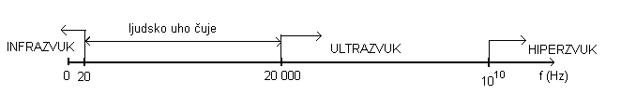
Osnovne karakteristike slušnog osjeta (subjektivni parametri zvuka):
- glasnoća tona
- visina tona
- boja tona.
Glasnoća, visina i boja tona mjere se metodama eksperimentalne psihologije.
Glasnoća zvuka je osjet jakosti zvuka u našem uhu tj. subjektivni osjećaj jakosti zvuka kao fizikalne veličine. Glasnoća ovisi o jakosti i frekvenciji zvuka. Zvukove iste jakosti, a različite frekvencije ne doživljavamo jednako glasnim. Zato je referentna frekvencija za određivanje glasnoće drugih frekvencija 1 000 Hz.
Glasnoća se izražava fonima.
Fon i decibel nisu iste jedinice. Za različite zvučne tlakove, a time i za različite jakosti zvuka, podudaraju se samo na frekvenciji od 1 000 Hz. Izofone (krivulje koje povezuju točke iste glasnoće) pokazuju da jednaku glasnoću nižih i viših frekvencija treba ostvariti većom jakosti zvuka i većim zvučnim tlakom u odnosu na zvukove frekvencija od oko 1 000 Hz.
Izofonske krivulje su i gušće pri niskim i visokim frekvencijama što znači da se istom promjenom zvučnog tlaka ostvaruje veća promjena subjektivnog doživljaja jakosti zvuka tj. glasnoće.

Osjetljivost ljudskog uha i izofonske krivulje
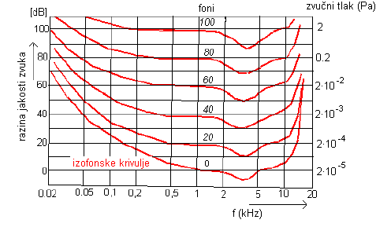
Sada se točno može definirati prag čujnosti i prag boli za frekvenciju od 1000 Hz.
Prag čujnosti – zvuk kojeg ljudsko uho jedva čuje
- f = 1 000 Hz, p = 2 · 10⁻⁵ Pa = 20 µPa, I = 10⁻¹² (W/m²)
- amplituda titranja čestica zraka oko 10⁻¹¹ m, a promjene tlaka oko 10⁻⁵ Pa
- razina jakosti zvuka = 0 dB
- razina glasnoće = 0 fona
Prag boli – glasnoća koju uho jedva može podnijeti, izaziva bol u uhu
- f = 1 000 Hz, p = 20 Pa, I = 1 (W/m²)
- amplituda titranja čestica zraka oko 10⁻⁵ m, a promjene tlaka oko 20 Pa
- razina jakosti zvuka = 120 dB
- razina glasnoće = 120 fona

Dinamička karakteristika ljudskog uha
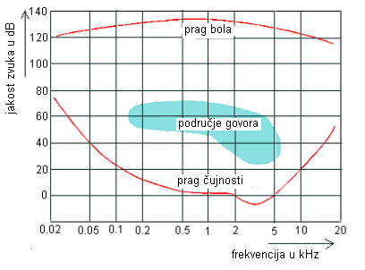
Iz dinamičke karakteristike ljudskog uha vidi se da čovjek stvara zvukove užeg frekvencijskog opsega i manjeg tlaka i jakosti od zvukova koje ljudsko uho čuje. Zato se u telefoniji prenosi frekvencijski pojas od 300-3400 Hz.
Razina glasnoće u fonima ne daje podatak koliko je puta neki zvuk glasniji od drugog, jer se glasnoće zvukova iz različitih izvora uspoređuju u odnosu na prag čujnosti, a ne međusobno. Zbog toga međunarodna organizacija ISO uvodi jedinicu SON. 1 SON odgovara glasnoći zvuka od 40 fona (u praksi odgovara prigušenom govoru ili paranju papira).
Broj SONA pokazuje koliko je puta neki zvuk glasniji od zvuka koji ima glasnoću od 1 SONA.
$$SON=2^{\frac{fon-40}{10}}$$
Iz gornje relacije je vidljivo da svako povećanje glasnoće za 10 fona odgovara udvostručenje glasnoće u sonima.
Primjer:
ljudski govor – 50 fona = 2 SONA
automobilska truba – 90 fona = 32 SONA
prag bola – 120 fona = 256 SONA
Sada se jasno vidi da je automobilska truba 16 puta glasnija od normalnog govora.
Prednosti SONA u odnosu na fone:
- glasnoće zvukova iz različitih izvora mogu se međusobno uspoređivati
- glasnoće zvukova iz više izvora mogu se zbrajati.
Boja tona je u psihoakustici karakterističan doživljaj muzičkog zvuka. Različita glazbala sviraju istu notu (ton iste frekvencije), ali njihov zvuk nije isti, jer svako glazbalo ima svoju boju tona. Iako je osnovna frekvencija ista, glazbala proizvode i tonove drugih frekvencija (harmonike). Boja tona je određena brojem, frekvencijom i jakošću harmonika osnovnog tona. Boji tona u objektivnoj akustici odgovara spektar složenog tona.
Visina tona je psihoakustička veličina po kojoj se dva tona mogu razlikovati kao dublji (tamniji) ili viši (svjetliji). Doživljeni ton je viši što je viša frekvencija tona kao objektivnog podražaja.
Osjet visine tona nije proporcionalan iznosu promjene frekvencije, nego omjeru promjene. Npr., porast frekvencije sa 100 na 120 Hz izaziva isti osjet promjene visine tona kao i promjena frekvencije s 5 kHz na 6 kHz. To znači da se osjet visine tona mijenja s logaritmom frekvencije.
Visina tona je određena i glasnoćom zvuka. S povećanjem glasnoće povisuje se visina tonova frekvencija iznad 5 kHz, a smanjuje za tonove frekvencija ispod 500 Hz.
Osjetna visina tona se izražava jedinicom mel (prema melodiji). 1 000 mela je visok ton frekvencije 1 000 Hz i glasnoće 1 SON.

SLIKA
LJUDSKO OKO I OSOBINE VIDA
Bez svjetla ne bismo ništa vidjeli. Svjetlost je elektromagnetsko zračenje čije se valne duljine u vidljivom dijelu spektra kreću od oko 400 nm do 700 nm. Kroz vakuum (zrak) se širi brzinom od 300 000 km/s.
Spektar svjetlosti
vidljiva svjetlost
infracrvena svjetlost
ultraljubičasta svjetlost
400 nm
700 nm
λ
ljubičasta
crvena
Mrežnica je dio ljudskog oka koji opaža svjetlost tj. prima sliku. Sadrži milijune stanica osjetljivih na svjetlo koji se zovu štapići i čunjići; štapići vide crno-bijelo, a čunjići u boji. Slika u mrežnici je obrnuta.
Vidni živac prenosi sliku u mozak gdje se slika vraća u pravilni uspravni položaj.
Jedna od važnih karakteristika oka je njegova tromost. Tromost oka znači da receptori oka i nakon prestanka trenutnog svjetlosnog podražaja još neko vrijeme pamte sliku tj. zadržava se subjektivni doživljaj slike. Ako se u jednoj sekundi prikaže slijed od 24 slike nekog događaja, zbog tromosti oka čovjek će to doživjeti kao pokretni događaj (televizijska, kino slika).
Bojom nazivamo reakciju fotoosjetljivih čunjića u našem oku na vanjski podražaj u obliku svjetlosne zrake. Ulaskom u oko zraka se lomi kao u prizmi i raspršuje u spektar.
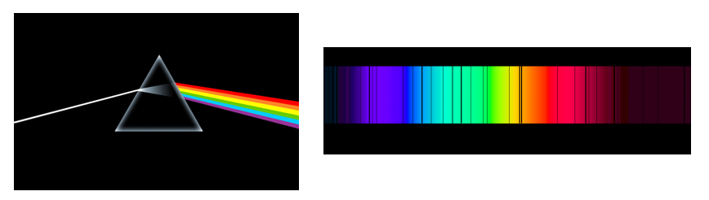
Spektarne boje i valna duljina
Boja | Valna duljina (nm)
ljubičasta | 390-455
plava | 455-492
zelena | 492-577
žuta | 577-597
narančasta | 597-622
crvena | 622-770

Doživljaj boje povezan je s pojmom svjetlosti. Razlikuju se dvije skupine svjetlosti:
- akromatska (neobojena) i
- kromatska (obojena) svjetlost.
Akromatsku svjetlost doživljavamo kao crnu, bijelu i sivu boju. Primjeri primjene akromatske svjetlosti su crno-bijela televizija, crno-bijela slika na monitoru računala i crno-bijeli tisak.
Jedini parametar akromatske svjetlosti je količina svjetlosti koja u fizikalnom smislu odgovara energiji. Količina svjetlosti opisuje se veličinama intenzitet (jakost) i osvijetljenost. U psihološkom smislu količina svjetlosti se opisuje kao intenzitet osjeta i naziva se sjajnost (brightness).
Bijela svjetlost kao akromatska svjetlost sastavljena je od mnoštva boja i na svim valnim duljinama ima približno istu energiju. Ljudsko oko teško razlikuje dvije bijele svjetlosti kod kojih se sastav boja znatno razlikuje.

SUBJEKTIVNI I OBJEKTIVNI PARAMETRI SVJETLOSTI
Čovjekov doživljaj svjetlosti (boje) opisuje se s tri psihološke veličine (subjektivni parametri):
- nijansa
- zasićenje
- osvijetljenost (svjetlina, sjajnost, sjaj)
Kolorimetrija je grana fizike koja na objektivan način opisuje boje.
Kolorimetrija je uspoređivanje boje na temelju određivanja fizikalnih podražaja koji izazivaju jednake osjete tona boje, zasićenja i svjetline.
Kolorometrijski ili objektivni parametri boje:
- dominantna valna duljina
- čistoća pobude i
- količina svjetlosti ili intenzitet svjetlosti (sjaj).
Čistoća pobude je udio bijele svjetlosti u nekoj boji. Boju određuje dominantna valna duljina i udio bijele svjetlosti u toj boji. Ako je udio bijele svjetlosti u nekoj boji manji kažemo da je zasićenje te boje veće te ona sa manjom energijom pobuđuje maksimalni doživljaj boje. Dakle, bijela svjetlost unosi poremećaj u doživljaj boje.
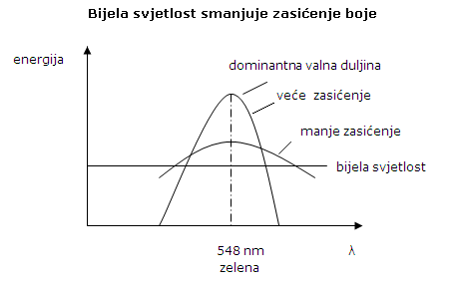
Odnos percepcijskih (subjektivnih) i kolorometrijskih (objektivnih) parametara boje:
Percepcijska veličina | Kolorimetrijska veličina
Nijansa | Dominantna valna duljina
Zasićenje | Čistoća pobude
Svjetloća | Intenzitet
Sjajnost | Intenzitet

SINTEZA BOJA
Sintezom ili miješanjem boja dobiva se nova boja. U osnovi dva su načina miješanja boja:
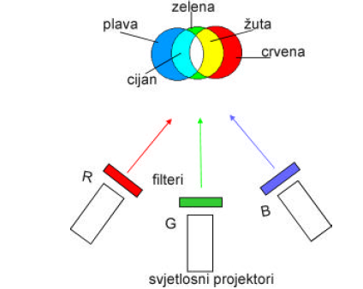
- aditivno: optičko miješanje svjetlosti. Osnovne ili primarne boje: R (red) crvena, G – green (zelena), B – blue (plava) pri kojemu se dodavanjem svake boje dodaje i svjetlosna energija idući od tamnoga ka svijetlome. Primjena: RGB snopovi u televiziji.
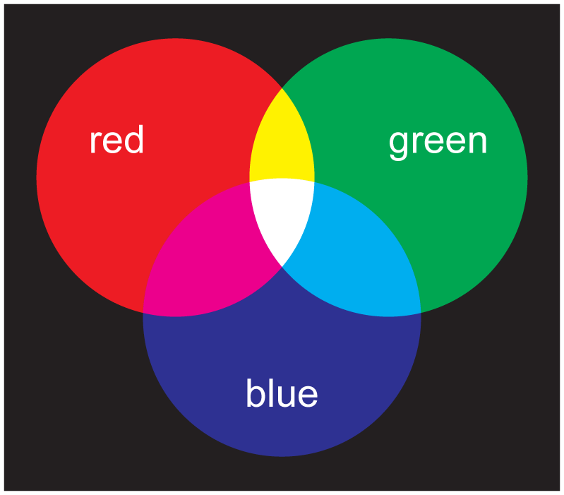
- suptraktivno: mehaničko miješanje pigmentacija. Osnovne boje: crvena, plava, žuta.
Primjena: slikarstvo, fotografija u boji.

Primarne boje: međusobno neovisne boje što znači da se miješanjem dviju boja ne može dobiti treća neovisna boja. Sve tri skupa pomiješane daju bijelu boju.
crvena+zelena+plava =BIJELA
Komplementarne boje: boja koja je komplementarna nekoj primarnoj boji dobije se miješanjem dviju preostalih primarnih boja. Komplementarne su zato što miješanjem s pripadajućom primarnom bojom daju neutralnu boju. Sve tri skupa pomiješane daju crnu boju.
svijetloplava+ljubičasta+žuta=CRNA
Primarna boja | Komplementarna boja
Crvena R | Cijan (svijetloplava) C=G+B
Zelena G | Ljubičasta (magenta) M=R+B
Plava B | Žuta Ye=R+G

Ljudski vid je trikromatski. Sve se boje mogu dobiti miješanjem triju primarnih boja. U kromatskoj televiziji to su crvena, zelena i plava. Dobivena boja ovisit će o udjelima pojedine primarne boje. Za potpuno određivanje boje potrebno je izvesti izjednačavanje (određivanje udjela pojedinih primarnih boja) tako da zbroj svih triju primara daje bijelu boju. Ta se količina primara smatra njegovom jediničnom vrijednošću (podešavanje kamere prije snimanja na referentno bijelo ili engl. white balance kako bi primari dali potpuno određenje boje).

Primjer korisničkog sučelja za određivanje boje u RGB modelu
Svaka boja ima 256 različitih vrijednosti (od 0 do 255). Svaka vrijednost boje kodira se sa 8 bita (2⁸=256).
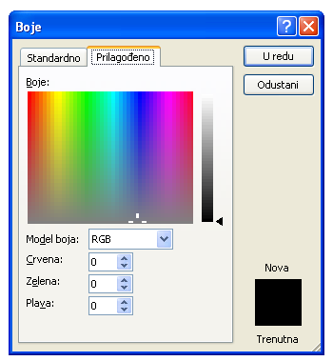
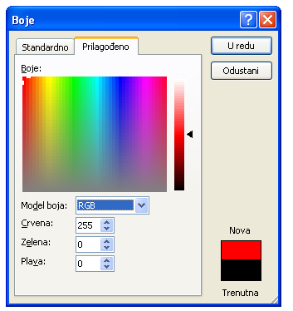

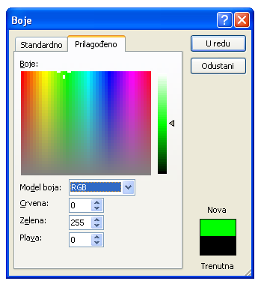
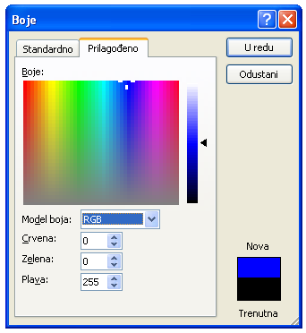

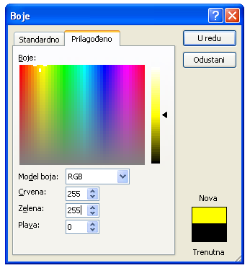
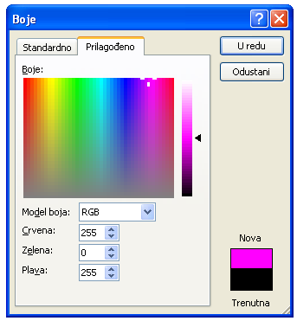

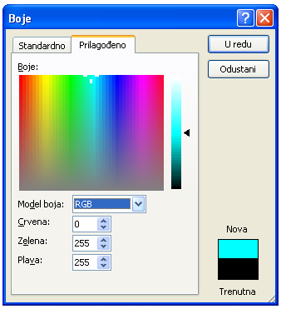
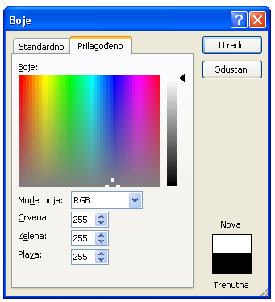

Primjer korisničkog sučelja za određivanje boje u HSL modelu
H (hue) - nijansa, boja
S (saturation) – zasićenje
L (lightness – svjetlina, sjaj
Svaka od ovih veličina ima 256 vrijednosti.

